API MANAGEMENT

TG3-IMPLEMENTACIÓN DE LAS TECNOLOGÍAS SELECCIONADAS

DESARROLLO CON TECNOLOGÍAS EMERGENTES

# 

Contenido

1. Autores del trabajo, planificación y entrega 2

1.1 Autores 2

1.2 Planificación 2

1.3 Entrega 2

2. Requisitos del prototipo a implementar 3

2.1 Requisitos funcionales 3

2.2 Otros requisitos 3

3. Criterios de comparación en la implementación 4

3.1 Criterio 1: Nombre del criterio 4

3.2 Criterio 2: Nombre del criterio 4

3.N Criterio N: Nombre del criterio 4

4. Proyecto de implementación de un prototipo del sistema utilizando la tecnología A 5

4.1 Documentación de diseño 5

4.2 Documentación de construcción 5

4.3 Documentación de pruebas 5

4.4 Documentación de instalación 5

4.5 Manual de usuario 5

5. Proyecto de implementación de un prototipo del sistema utilizando la tecnología B 6

5.1 Documentación de diseño 6

5.2 Documentación de construcción 6

5.3 Documentación de pruebas 6

5.4 Documentación de instalación 6

5.5 Manual de usuario 6

6. Comparación de las dos implementaciones 7

6.1 Evaluación de los criterios en la implementación usando la tecnología A 7

6.2 Evaluación de los criterios en la implementación usando la tecnología B 7

7. Comparación de la implementación de las tecnologías 8

8. Conclusiones 10

# 1. Autores del trabajo, planificación y entrega

## 1.1 Autores

Grupo T7:

* Laura Guillén Casal 03149840J (Coordinador)
* Francisco Miguel Sáez Bravo 50644226C
* Jesús Gail Bohórquez 09072386J
* Jorge Pérez Campos 09053996T
* Sergio Llanos García 09054884Z

## 1.2 Planificación

En este apartado se debe incluir copias de pantalla de la planificación del trabajo con diagramas Gantt: o bien un enlace (URL) a la web donde esté disponible la planificación si se ha utilizado una herramienta online de diagramación Gantt (por ejemplo, [Teamweek](https://teamweek.com/free-online-gantt-chart.html), [GanttPro](https://ganttpro.com/), [tomsplanner](https://plan.tomsplanner.es/), [sinnaps](https://www.sinnaps.com/), u otra).

Hay que tener en cuenta que cada participante del grupo debe tener asignadas tareas que sumen al menos 45 horas. El peso de este trabajo en la calificación total de la asignatura es de un 30%, por tanto requiere de una dedicación de 45 horas del total de 150 horas de la asignatura.

## 1.3 Entrega

En este apartado debe incluirse un enlace (URL) a un repositorio en GitHub creado para el trabajo.

En dicho repositorio debe encontrarse, al menos los siguientes archivos en la rama máster:

* Informe del trabajo: con el nombre TG3_final.docx
* Presentación del trabajo: TG3_final.pptx
* Prototipos obtenidos implementando cada una de las tecnologías (deben incluir el código fuente y todos los archivos necesarios para la instalación y uso de cada prototipo):
  + PrototipoTecnologiaA_final.zip (o .rar)
  + PrototipoTecnologiaB_final.zip (o .rar).

Dichos archivos serán los que se tendrán en cuenta para la calificación del trabajo.

# 2. Requisitos del prototipo a implementar

## 2.1 Requisitos funcionales

A continuación, encontramos una tabla con los requisitos funcionales comunes para las dos tecnologías utilizadas. Cabe destacar que la selección de estos requisitos funcionales se encuentra claramente condicionada por las funcionalidades presentes en las versiones de prueba y por lo tanto accesibles para nosotros

| **REQ.** | **DESCRIPCIÓN** |
| --- | --- |
| RF01- Creación/Publicación de una API | Capacidad de crear una API y realizar su posterior implementación |
| RF02- Suscripción a un API | Posibilidad de suscribirse a una API, pudiendo invocarla posteriormente |
| RF03- Políticas de seguridad | Introducción de métodos de autenticación |
| RF04- Edición de la API | Capacidad de modificar y adaptar el código y diseño de la API que hayas creado anteriormente |
| RF05- Control de acceso | Métodos de gestión de acceso concurrente a las APIs |
| RF06- API Store | Portal donde se alojan las APIs y se presentan al usuario para su futura suscripción |
| RF07- Servidor Proxy | Creación de un servidor encargado de recibir las peticiones y procesarlas |
| RF08- Herramientas de Análisis | Conjunto de herramientas que ofrece la plataforma para analizar una API, su rendimiento, funcionamiento, etc. |

## 2.2 Otros requisitos

En la siguiente tabla se muestran los requisitos no funcionales que se tendrán en cuenta para el estudio de ambas tecnologías:

| **REQ.** | **DESCRIPCIÓN** |
| --- | --- |
| R01- Portal de desarrolladores | Apartado de comunicación entre los desarrolladores y miembros de la comunidad |
| R02- Soporte de la compañía | Existencia de un servicio permanente de ayuda a los usuarios por parte de la compañía |
| R03- Documentación | Información suministrada por la compañía para el uso de la plataforma |
| R04- Personalización | Capacidad de customizar tu API |
| R05- Testeabilidad | Posibilidad de probar el código y funcionalidad de la API |

# 3. Criterios de comparación en la implementación

Se trata de criterios del tipo” “horas empleadas en el desarrollo del sistema”, “velocidad de funcionamiento del sistema”, “recursos necesarios”, etc.

## 3.1 Criterio 1: Dificultad del proceso de creación y publicación

*Nombre del criterio: Dificultad del proceso de creación y publicación.*

*Descripción: Grado de complejidad a la hora de crear y publicar una API.*

*Tipo de valor: Numérico (Escala 1-5).*

## 3.2 Criterio 2: Horas empleadas en la construcción del prototipo

*Nombre del criterio: Horas empleadas en la construcción del prototipo.*

*Descripción: Números de horas utilizadas para llevar a cabo la construcción de los prototipos.*

*Tipo de valor: Numérico (Horas).*

## 3.3 Criterio 3: Recursos necesarios

*Nombre del criterio: Recursos necesarios.*

*Descripción: Número de recursos que deben utilizarse para la utilización de las tecnologías.*

*Tipo de valor: Texto libre.*

## 3.4 Criterio 4: Configuración del servidor Proxy

*Nombre del criterio: Configuración del servidor Proxy.*

*Descripción: Complejidad y rapidez en la puesta en funcionamiento del servidor proxy.*

*Tipo de valor: Numérico (Escala 1-5).*

## 3.5 Criterio 5: Grado de personalización

*Nombre del criterio: Grado de personalización.*

*Descripción: Capacidad para modificar a gusto del usuario la interfaz de la API creada por el mismo.*

*Tipo de valor: Numérico (Escala 1-5).*

## 3.6 Criterio 6: Calidad del soporte

*Nombre del criterio: Calidad del soporte.*

*Descripción: Facilidad de contacto con el soporte de la plataforma y eficiencia en la respuesta de estos.*

*Tipo de valor: Numérico (Escala 1-5).*

## 3.7 Criterio 7: Calidad de la documentación

*Nombre del criterio: Calidad de la documentación.*

*Descripción: Nivel de detalle y claridad de la información que brinda la plataforma.*

*Tipo de valor: Numérico (Escala 1-5).*

## 3.8 Criterio 8: Facilidad de uso

*Nombre del criterio: Facilidad de uso.*

*Descripción: Grado de facilidad de uso y acceso a las distintas funcionalidades de las plataformas.*

*Tipo de valor: Numérico (Escala 1-5).*

## 3.9 Criterio 9: Implementación de seguridad y control de concurrencia

*Nombre del criterio: Implementación de seguridad y control de concurrencia.*

*Descripción: Capacidad de implementar seguridad y control de acceso a la API creada.*

*Tipo de valor: Numérico (Escala 1-5).*

## 3.10 Criterio 10: Profundidad del análisis

*Nombre del criterio: Profundidad del análisis.*

*Descripción: Cantidad y variedad de parámetros que ofrece la plataforma para el análisis de las APIs.*

*Tipo de valor: Numérico (Escala 1-5).*

## 3.11 Criterio 11: Capacidad de prueba

*Nombre del criterio: Capacidad de prueba.*

*Descripción: Posibilidad de realizar un test de prueba del código de la API.*

*Tipo de valor: Booleano (Si/No)*

# 4. Proyecto de implementación de un prototipo del sistema utilizando la tecnología Apigee

Partiendo de la base establecida por los requisitos funcionales y no funcionales definidos en el apartado anterior, y en base a las funcionalidades disponibles en las versiones de prueba que se nos han proporcionado, se plantea elaborar una simulación que recoja las características básicas de una plataforma de API Management, haciendo uso en este apartado concreto de la herramienta Apigee.

## 4.1 Documentación de diseño

Tal y como se ha mencionado anteriormente, el primer paso a la hora de comenzar con el planteamiento del diseño del prototipo pasa por definir los límites existentes en cuanto a funcionalidades en las herramientas utilizadas.

Se entiende por API Management el proceso de publicar, promocionar y supervisar APIs en un entorno seguro y escalable, siendo por lo tanto un concepto amplio que lleva asociado un número considerable de tareas y funciones; todas ellas gestionadas a través de Apigee Edge, tal y como puede apreciarse en la siguiente imagen:

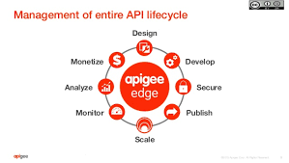

Es en este punto donde es conveniente destacar que la única versión de prueba que Apigee pone a disposición de los usuarios capa algunas de estas funciones, puesto que estarían más destinadas a un uso profesional y lucrativo de la plataforma (como por ejemplo el apartado de monetización de las APIs), siendo por lo tanto indispensable la suscripción a uno de los planes de pago existentes para el acceso a dichas funciones.

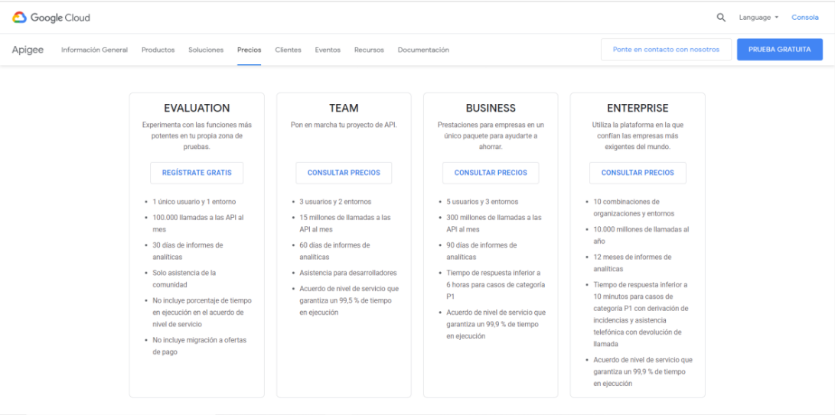

En consecuencia, tras analizar las funcionalidades accesibles en base a la circunstancia descrita en este apartado, se plantea realizar un prototipo que refleje la **creación y publicación de APIs**, **suscripción** a una API, **creación de servidor proxy** e implementación de **políticas de autenticación y control de acceso concurrente**.

Finalmente, en cuanto al diseño de la interfaz de usuario, cabe destacar que en el caso de las tecnologías de API Management seleccionadas no es necesario desarrollar dicho apartado, puesto que todo el trabajo se realiza a través de la plataforma e interfaz proporcionadas por estas. Como elemento diferenciador, Apigee permite personalizar un portal de publicación de APIs.

*Interfaz de Apigee Edge:*

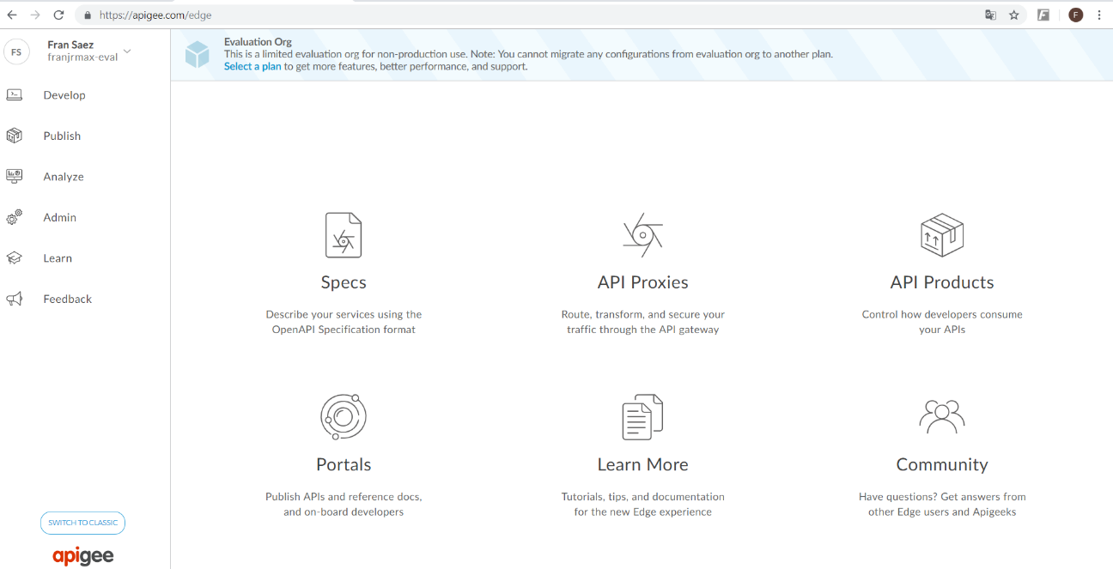

*Interfaz del portal:*

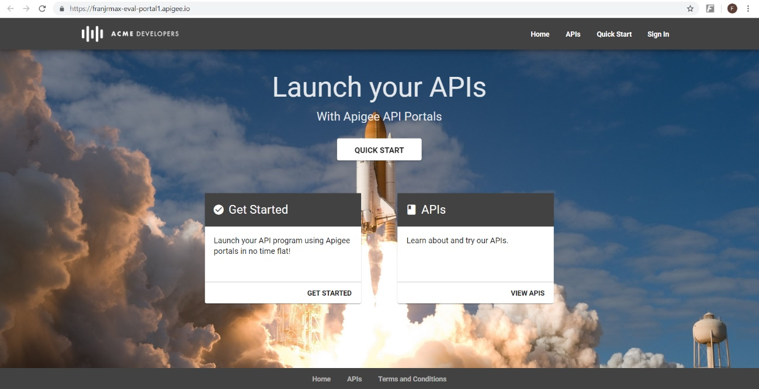

## 4.2 Documentación de construcción

En este apartado se describe, paso a paso e incluyendo la máxima cantidad de detalles posible, el proceso de construcción del prototipo definido con anterioridad. Por lo tanto, se considera que este apartado 4.2 engloba gran parte de los contenidos del apartado 4.4, debido principalmente al grado de detalle previamente comentado con el que se expondrá el proceso de construcción del prototipo; por lo que en el apartado 4.4 únicamente se detallarán aspectos muy concretos que pueden servir de utilidad para un usuario externo.

Tras esta introducción previa, es posible comenzar con la descripción de la construcción del prototipo basado en la herramienta Apigee. En primer lugar, es necesario crear una cuenta en Apigee para así poder acceder a la versión de prueba de la plataforma, alojada en la Cloud de Google y a través de la cual se podrán realizar todos los procedimientos que se expondrán posteriormente.

*Acceso al portal de creación de cuenta y solicitud de prueba gratuita. La interfaz de la versión gratuita de la plataforma aparece previamente ilustrada en el apartado 4.1 de este mismo documento:*

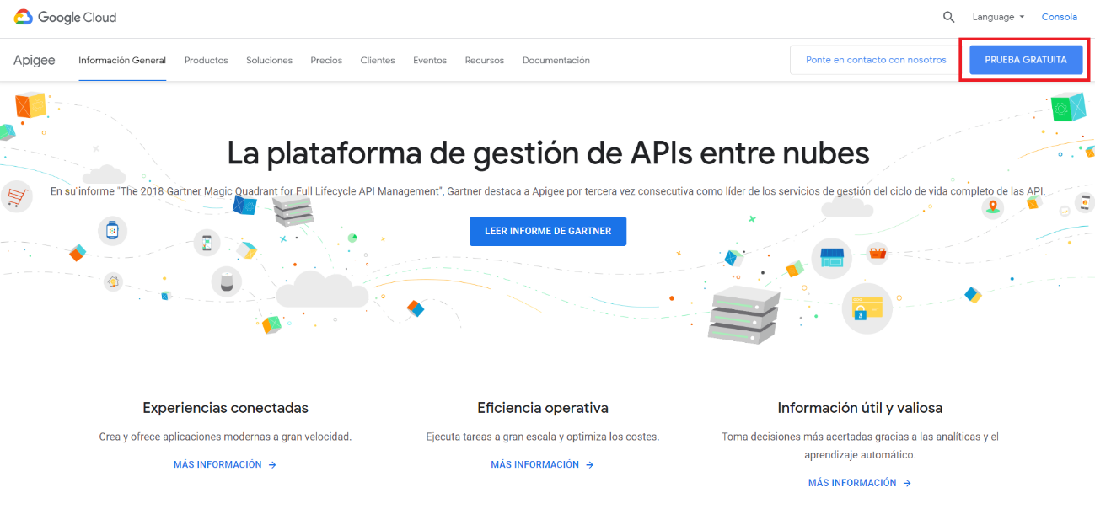

Paralelamente, y debido principalmente al hecho de que no existe experiencia ni conocimientos previos acerca del manejo de las herramientas que son objeto de estudio en este documento en el momento de la realización del mismo, Apigee pone a disposición del usuario el enlace <https://docs.apigee.com/api-platform/get-started/get-started>, el cual supone un notable y constante apoyo durante todo el proceso aquí descrito.

Finalmente, el último de los recursos iniciales que será necesario para llevar a cabo la implementación deseada consiste en la descarga de Curl, una herramienta y librería que actúa directamente sobre la consola de comandos del usuario, y permite la transmisión de datos a través de URLs (descrito en profundidad en el apartado 4.4).

Una vez inicializado el periodo de prueba de Apigee Edge, el primer paso consiste en la **creación de un servidor proxy propio**, el cual será el encargado de recibir y procesar las peticiones de los usuarios en el momento de invocar las diferentes APIs. Para ello, desde el menú principal de Edge se accede al submenú API Proxies y, en la parte superior derecha, se selecciona la opción de crear un nuevo proxy, más concretamente de tipo reverse proxy.

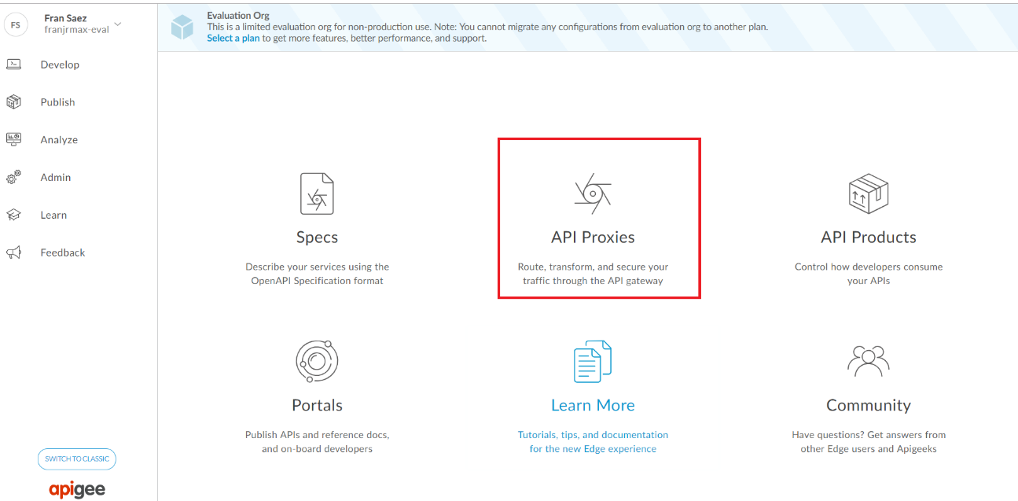



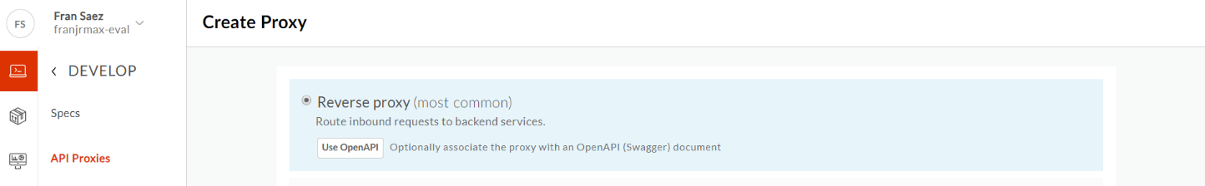

Tras ello, se asigna un nombre concreto al nuevo servidor creado y, como paso fundamental, se vincula la URL de una API existente que será el objetivo de las peticiones al servidor.

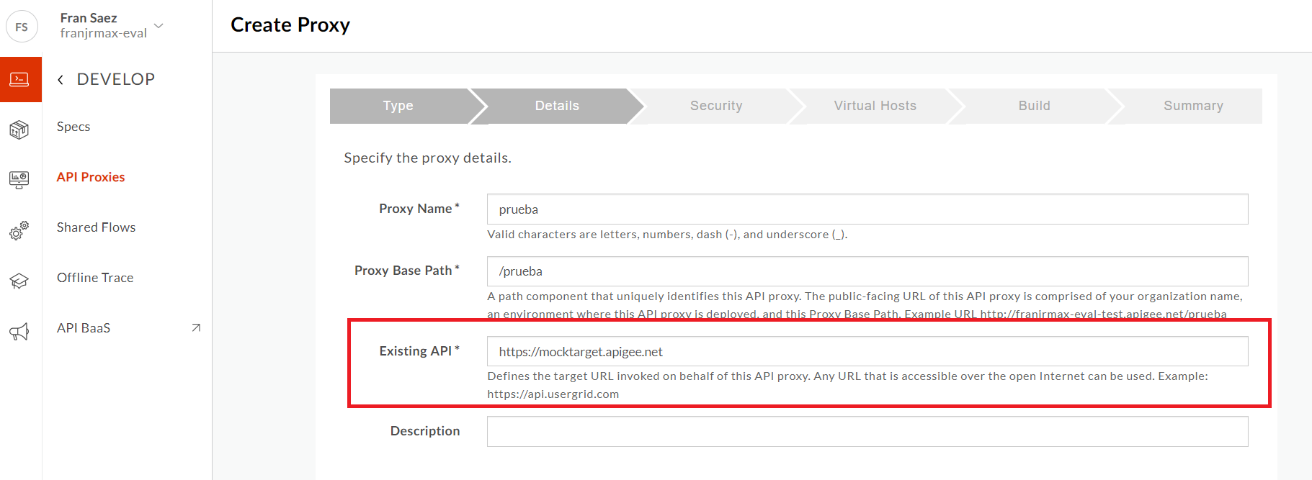

A continuación, se determinan los parámetros de seguridad que rigen al servidor. En este punto existen dos variantes interesantes de cara al prototipo definido en el presente documento, puesto que es posible optar por la opción de no definir protocolo de seguridad alguno, por lo que el servidor responderá a todas las peticiones externas de los usuarios; o bien es posible establecer un sistema de seguridad basado en una clave de API secreta, la cual debe acompañar a la petición y permitirá identificar al usuario que desee acceder a dicha aplicación. Puesto que de momento se está tratando la creación de un servidor proxy de manera genérica, se mostrará en primer lugar un servidor sin protocolo de seguridad y, más adelante en este mismo apartado, se retomará esta sección desde este punto incluyendo las acciones asociadas a la implementación de la seguridad.

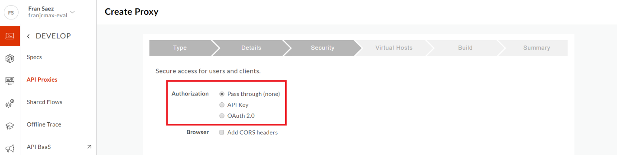

Como última acción, se selecciona el entorno sobre el que se desea construir el servidor, siendo en este caso el entorno de test que permitirá realizar pruebas con el mismo.

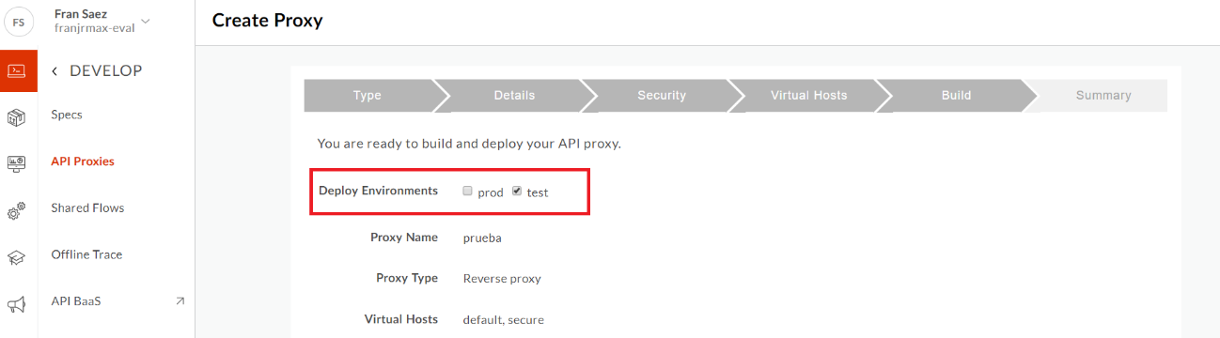

Tras ello finalizaría la implementación del servidor proxy, la cual será posteriormente testeada en el apartado 4.3 haciendo uso de la herramienta Curl.

El siguiente objetivo se basará en la **publicación de una determinada API en el portal de la organización**. Para ello, en primer lugar, es necesario importar la especificación de la API deseada, para seguidamente poder construir sobre ella un servidor que procese las peticiones dirigidas hacia la misma; por lo que, desde el apartado Develop > Specs de la plataforma Edge, se importa la especificación de la aplicación a través de la URL de la misma, siendo en este caso concreto una API de prueba proporcionada por Apigee. Tras introducir el nombre y URL solicitados, la especificación aparecería de la siguiente manera:

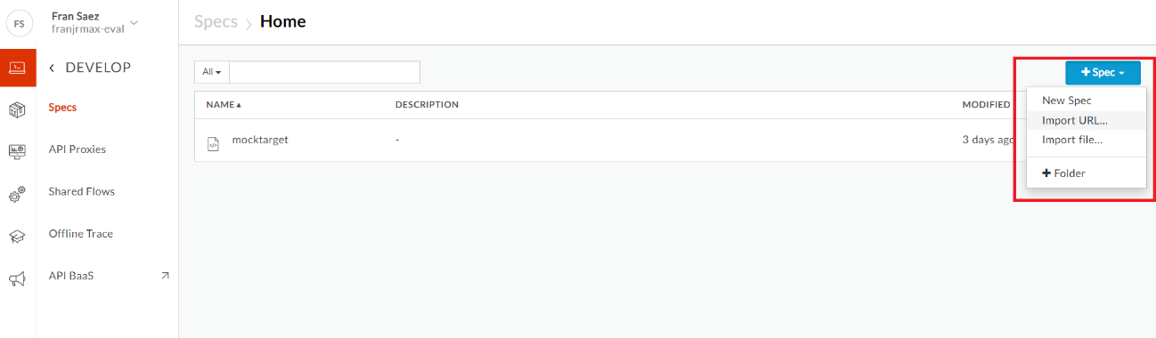

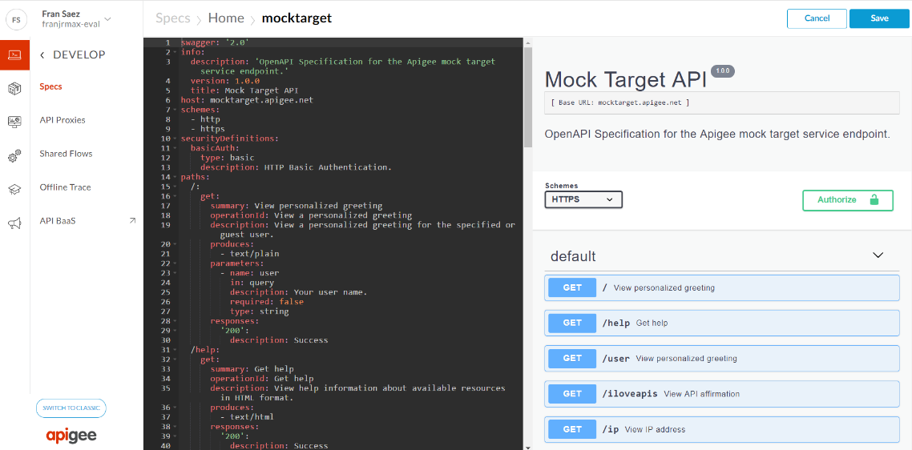

Como siguiente paso, desde el menú de opciones de la especificación recientemente importada se genera el servidor proxy sobre la misma, el cual se configura automáticamente en base al código existente, por lo que el proceso es idéntico al descrito anteriormente relativo a la creación del servidor.

Seguidamente, cabe destacar que lo que finalmente es publicado no es la especificación de la que se dispone hasta el momento, sino que esta ha de estar integrada en un denominado producto API sobre el que se importan los recursos anteriores, acción realizada desde el apartado Publish > API Products. En este apartado, se completan los campos relativos a la definición del producto (incluyendo el acceso público al producto y Key Approval Type en modo automático) y se vincula el proxy constituido en el apartado anterior, finalizando así la importación.

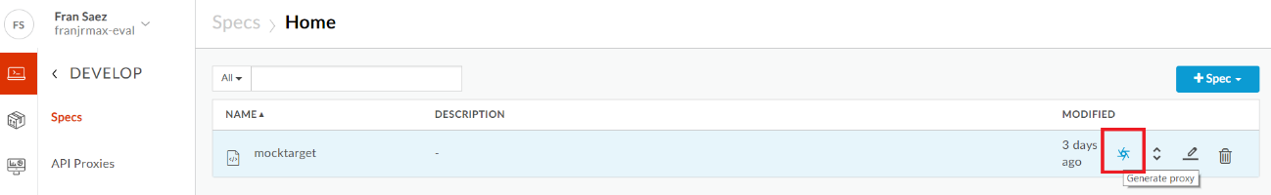

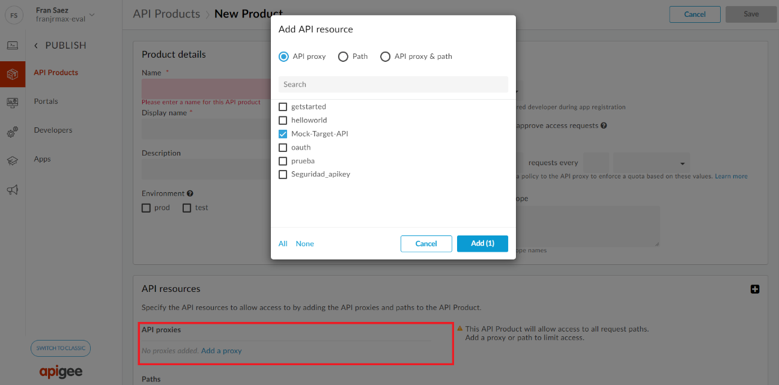

Alcanzado este punto, el objeto desarrollado ya puede ser publicado, pero es necesaria la creación de un entorno que permita dicha publicación, entorno denominado Portal en Apigee Edge. Desde el menú de publicación, dentro del subapartado Portales, se gestiona la creación del mismo, aportando un nombre y una definición y obteniendo una plantilla estándar propuesta por Apigee.

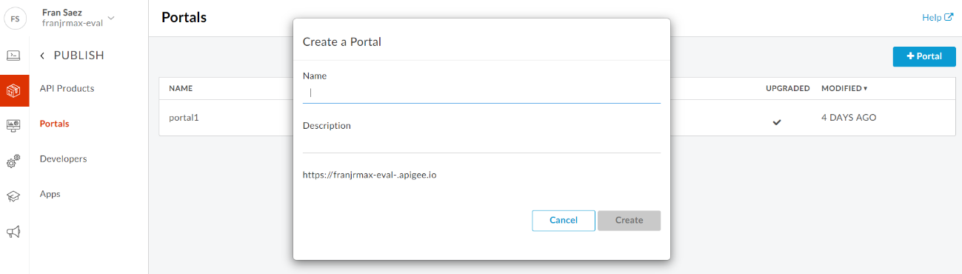

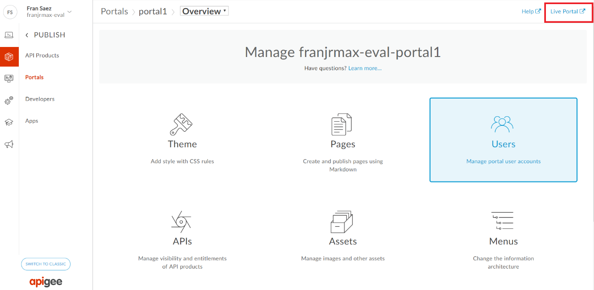

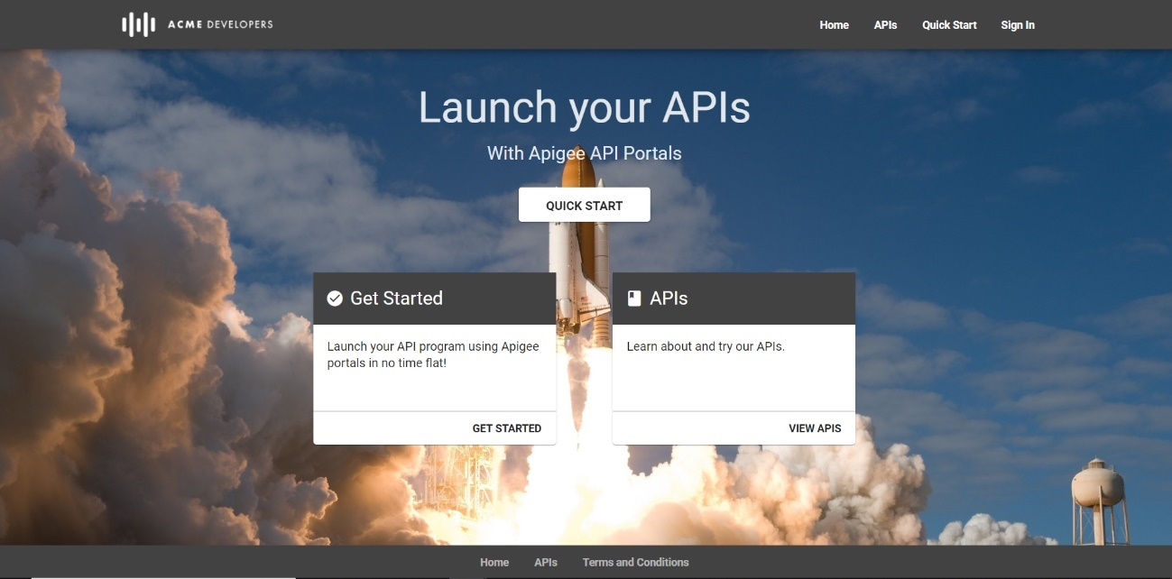

Tal y como podemos observar en la ultima captura, existe un apartado denominado APIs, el cual inicialmente aparece vacío puesto que la API previamente importada aún no ha sido publicada. Con este objetivo en mente, volviendo a acceder al menú principal del portal y al apartado APIs del mismo, se selecciona dicha API activando su publicación y haciéndola accesible para cualquier usuario.

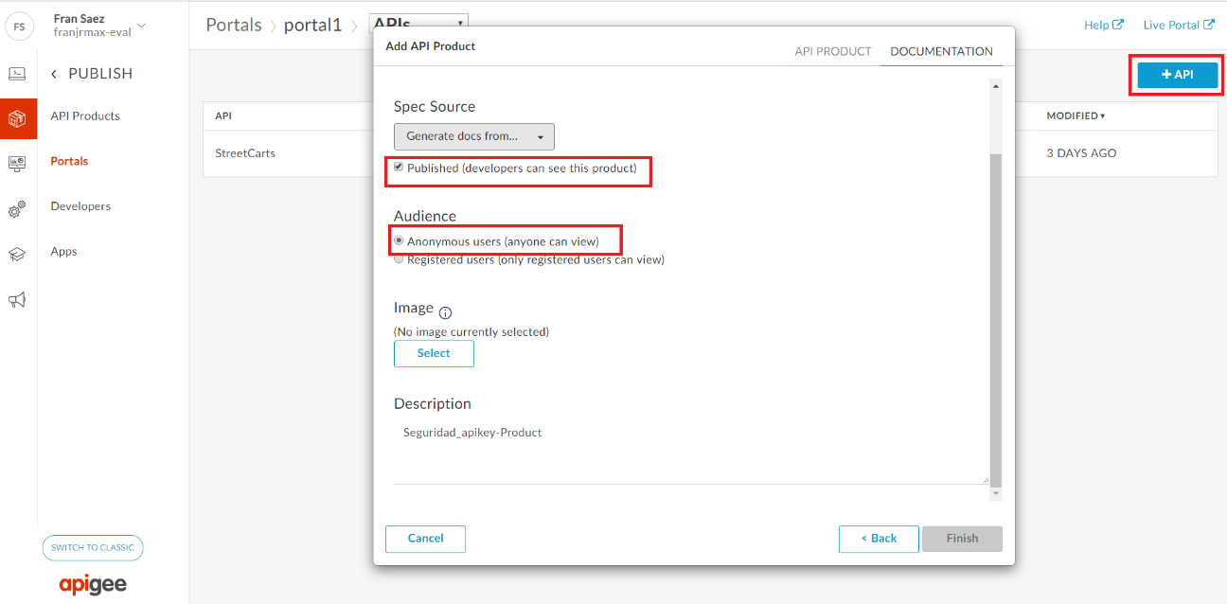

Finalmente, para que la publicación se complete, es necesario que toda API accesible lleve asociada una documentación de referencia que refleje el estado actual de la especificación, siendo por lo tanto necesaria la creación de un snapshot de la misma desde el apartado APIs del portal recientemente creado. Completando este paso es posible acceder a la API desde el portal de la organización.

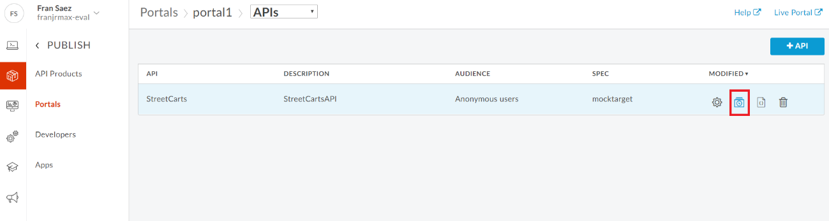

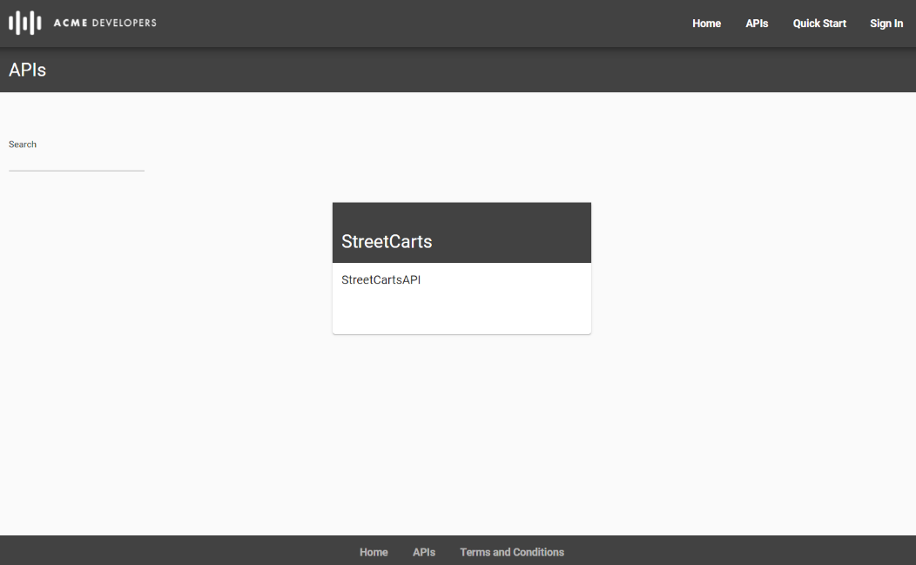

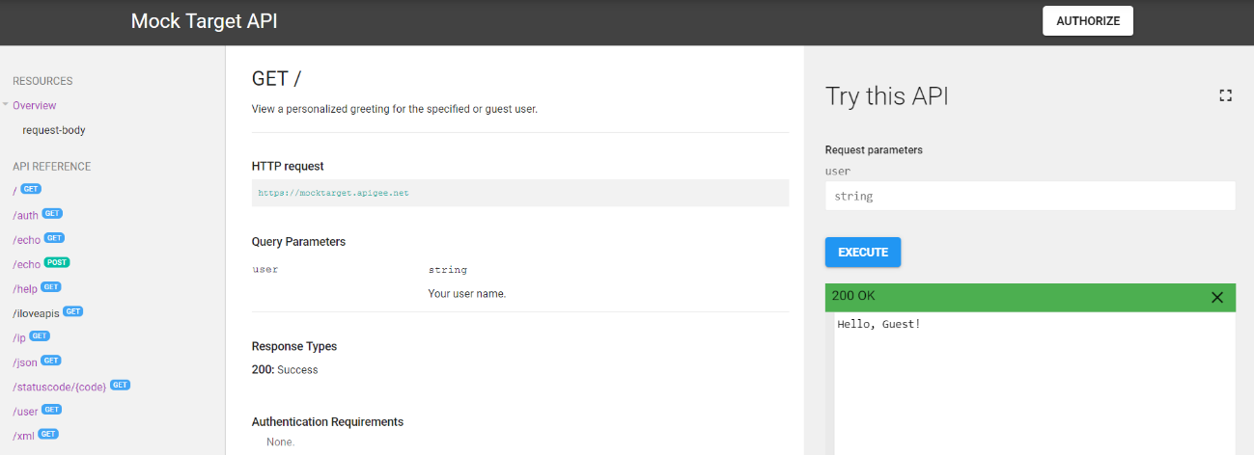

Como último aspecto a tratar referido a los requisitos funcionales definidos al principio de este documento, se mostrará la **implementación de una política de seguridad y autenticación de usuarios**, proceso que lleva directamente asociado la **suscripción** a una determinada API.

De manera semejante a los procesos descritos anteriormente, la implementación de las políticas de seguridad comienza con la construcción de un servidor proxy sobre la API que va a ser objeto de peticiones. De nuevo el proceso de creación se sustenta sobre las mismas bases, pero, en este caso concreto, es necesario incluir las opciones API Key/Publish API Product en el apartado de seguridad.

Tras ello, seleccionando el nuevo proxy y accediendo a la ventana Develop presente en el mismo, podemos observar que se han implementado dos políticas de seguridad ligadas a la autenticación de los usuarios. Por un lado, Verify API Key comprueba si la clave proporcionada para acceder al API es correcta y, por otro lado, Remove Query Param apikey oculta la clave utilizada tras su uso para evitar la filtración no deseada de la misma.

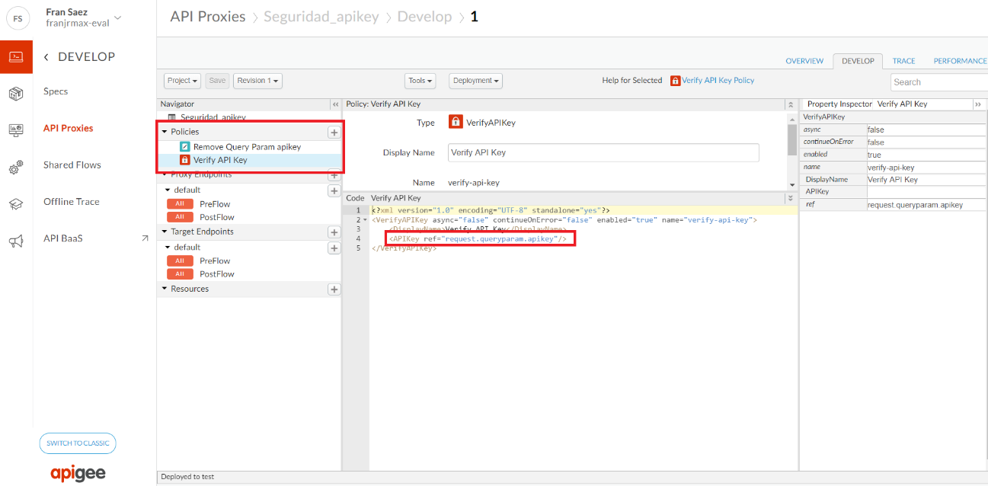

Tal y como se mostrará en el apartado 4.3, si en este momento se desea realizar una petición contra el API Proxy concreto que se acaba de constituir aparecerá un mensaje de error que informará de que no se ha detectado la clave de la API y, por lo tanto, no se puede invocar. Por consiguiente, el siguiente paso consta de la obtención de la mencionada clave secreta, siendo en este punto concreto donde influye el método de suscripción (estructurado por Apigee Edge en base a desarrolladores).

Es necesario, por tanto, comenzar con la creación de la figura del desarrollador desde el subapartado Desarrolladores del menú Publicación, donde, clicando sobre la opción +Developer e introduciendo la información básica del mismo añadiríamos a dicho sujeto a la organización. A continuación, el desarrollador previamente establecido ha de ligarse a una determinada aplicación, permitiendo así el uso y acceso a la misma por parte de este; para ello, de nuevo dentro del menú Publicación y, más concretamente, en el apartado de Apps, se crea una nueva aplicación desde la opción +App donde se selecciona el desarrollador asociado a la misma y el producto concreto al que este podrá acceder.

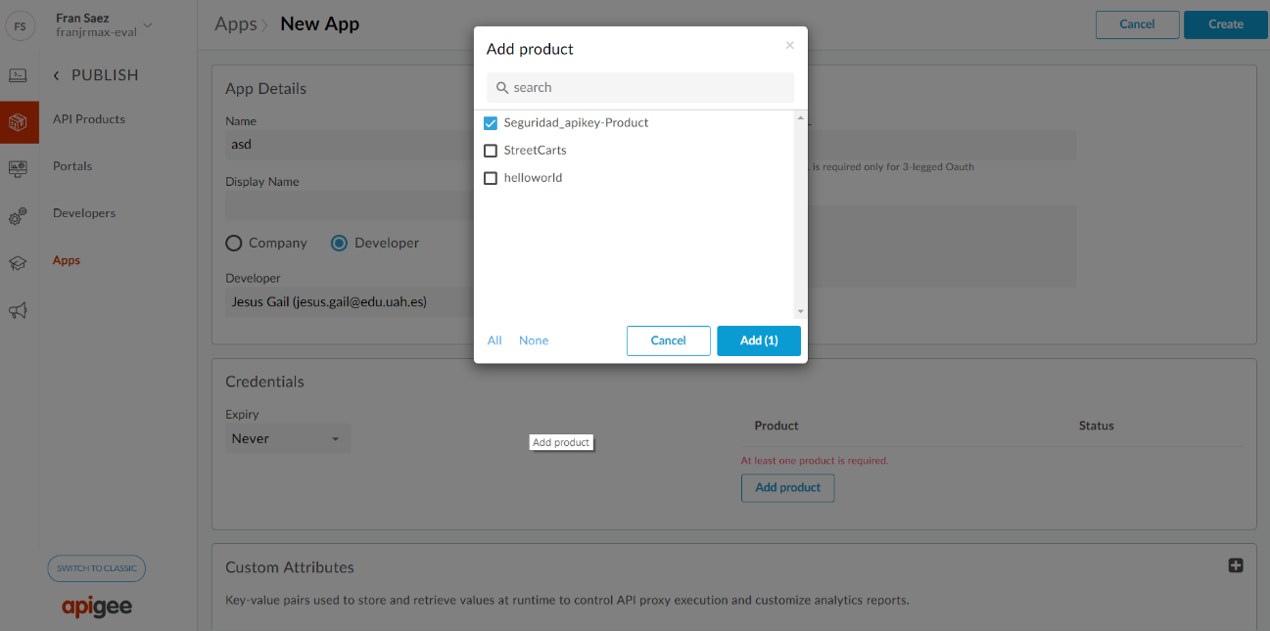

Para finalizar, tras la creación de la aplicación esta aparecerá en el apartado de Apps, por lo que, si se accede a la misma, aparecerán sus detalles y, además, la clave secreta de acceso ligada al desarrollador autorizado para su uso. Para probar la eficiencia de este sistema de seguridad, se ejecutará una petición hacia la URL <http://franjrmax-eval-test.apigee.net/seguridadapikey?apikey=apikey>, donde el atributo =apikey será sustituido por la clave proporcionada, cuya demostración quedará reflejada de nuevo en el apartado 4.3.

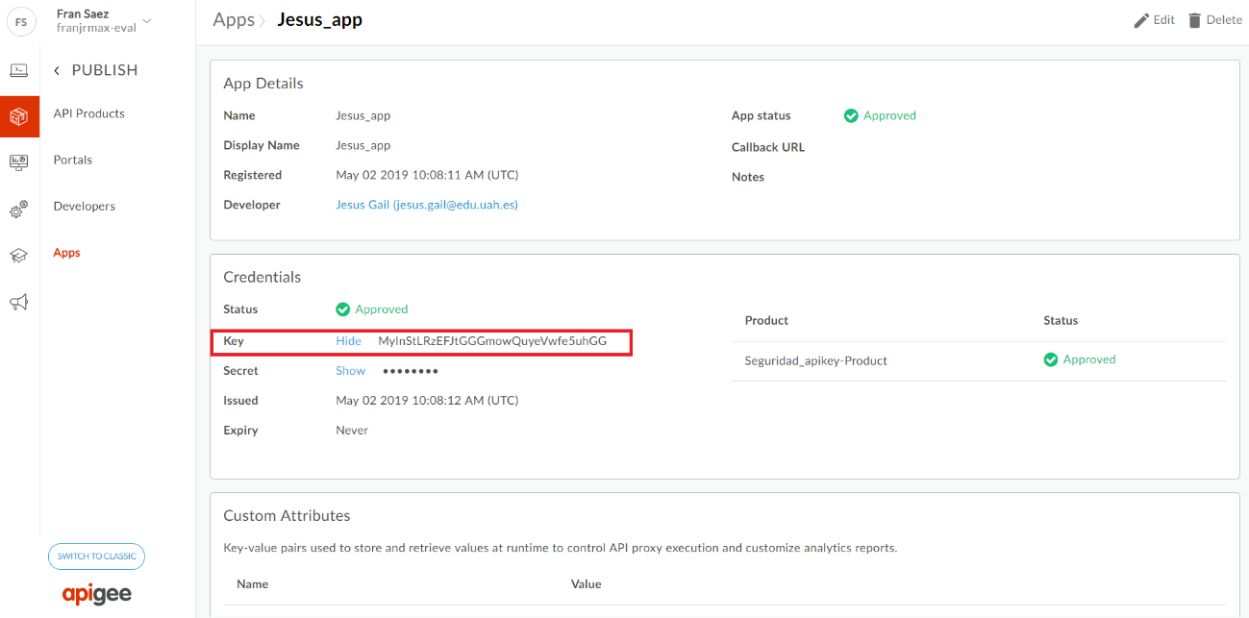

Tras la realización de todos los procesos mencionados en el presente apartado, y siguiendo los pasos descritos, se obtendría finalmente el prototipo definido en un inicio en base a los requisitos funcionales establecidos.

## 4.3 Documentación de pruebas

Durante el desarrollo del presente apartado, se mostrarán diferentes pruebas realizadas para comprobar el correcto funcionamiento de las funcionalidades y objetos desarrollados en el punto 4.2 de este mismo documento:

* Envío de petición al servidor proxy inicial: haciendo uso del comando curl desde la consola de comandos, se realiza una petición al servidor proxy creado (copiando la URL del mismo, la cual es accesible a través de la pestaña API Proxies en Apigee Edge), recibiendo la respuesta correspondiente

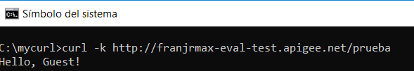

Tal y como se aprecia en la imagen superior, se añade el atributo -k al comando curl. Esto es debido a que, por defecto, el manejo de servidores proxy a través de Curl matiene un protocolo de autenticación SSL y, si no se dispone el contrato asociado, en ningún momento puede realizarse la conexión; por lo tanto, el comando curl -k permite la conexión al proxy deshabilitando en primer lugar la autenticación mediante SSL.

* Control de acceso: una vez establecida la política de control de acceso dentro del servidor proxy en cuestión, tenemos que comprobar si lo hemos realizado correctamente, para ello abrimos el cmd como administrador y ejecutamos peticiones al servidor proxy, y comprobamos que una vez que realizamos más de dos consultas en un minuto nos muestra un mensaje de error (SpikeArrestViolation, puesto que responde a la política Spike Arrest).

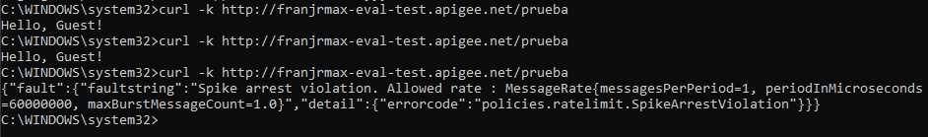

De igual manera podría realizarse la prueba contraria, es decir, enviar peticiones reiteradamente en un corto periodo de tiempo contra un servidor que no posea la política de control de acceso, comprobando que en este caso no se aprecia mensaje de error alguno.

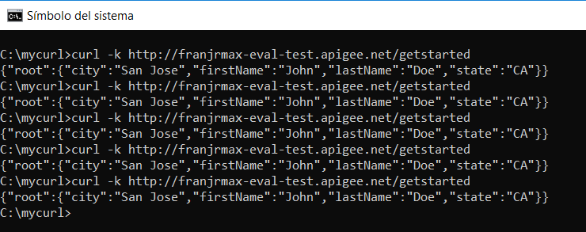

Como añadido, en la presente imagen puede apreciarse el correcto funcionamiento de la política XML to JSON, que modifica el formato en el que los datos se presentan al usuario.

* Autenticación de usuarios: Finalmente, la última prueba destinada a comprobar el correcto funcionamiento del prototipo se centra en realizar una petición al servidor proxy al que se le ha implementado la política de autenticación de usuarios. En base a ello, y tal y como se ha mencionado en el apartado 4.2, realizaremos la petición utilizando el mismo formato de comando empleado hasta el momento (curl -k), pero, como añadido, se incluirá la clave asociada al desarrollado autorizado que aparece en la figura de dicho sujeto en el apartado Apps de la plataforma Edge.

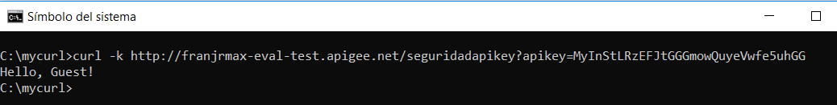

De igual manera que en la prueba anterior, se comprobará el caso contrario, es decir, el envío de la anterior petición sin incluir la clave asociada al desarrollador, obteniendo el siguiente resultado:



Como conclusión a este apartado, cabe destacar que el principal problema surgió con el protocolo de seguridad SSL al realizar las peticiones a los diferentes proxies, puesto que se desconocía tanto el funcionamiento del mencionado protocolo, así como la inhabilitación del mismo. Una vez encontrada la solución a dicho inconveniente, el resto de la implementación del prototipo transcurrió sin fallos destacables, debido principalmente al estudio y comprensión de las funcionalidades y objetos desarrollados desde la plataforma Edge por parte de los miembros del grupo y a la claridad y cantidad de información proporcionada por Apigee a este respecto, lo que facilitó con creces la construcción.

## 4.4 Documentación de instalación

Tal y como se indicó al inicio del apartado 4.2, el grado de detalle en la descripción de los procesos de construcción del prototipo, permite que el mismo pueda ser instalado fácilmente por un usuario ajeno al proyecto siguiendo los pasos que en dicho punto se marcan, por lo que se podría considerar que ambos apartados 4.2 y 4.4 se encuentran desarrollados conjuntamente en el primero de los mencionados apartados.

Es por ello por lo que, en este apartado, a modo de expansión y con el fin de tratar todos los detalles ligados a la construcción, se describirá el proceso de instalación de la herramienta básica de testeo de los servidores: Curl.

En primer lugar, es necesario acceder al enlace <https://curl.haxx.se/download.html> y, dentro del mismo, seleccionar el apartado download wizard, que nos permitirá realizar una descarga personalizada del ejecutable en base a las condiciones de nuestro sistema operativo.

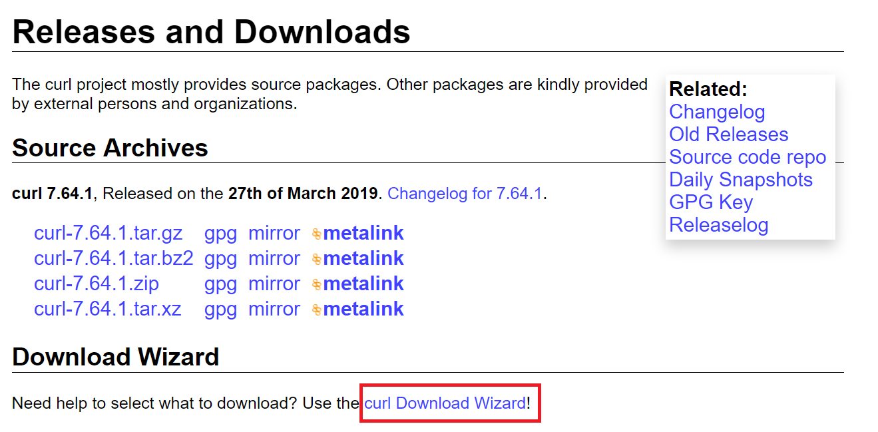



Una vez seleccionado el producto que mejor se adapte al sistema sobre el que se va a trabajar, se descarga un archivo comprimido, dentro del cual aparece un archivo ejecutable denominado curl.

En este punto, dentro del disco C: se crea una nueva carpeta llamada mycurl, donde se copia el ejecutable mencionado con anterioridad.

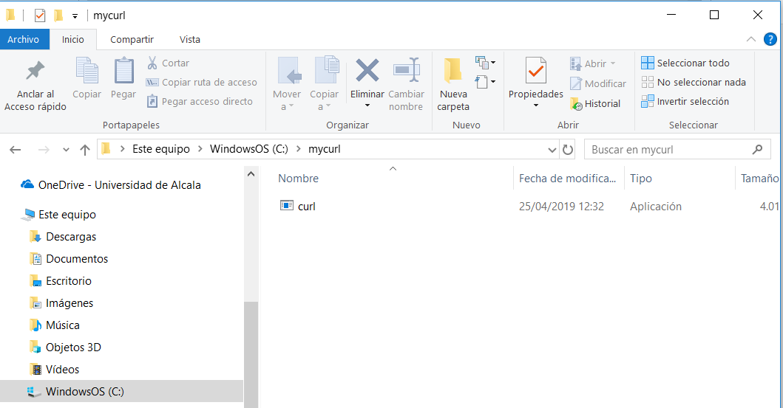

Una vez realizado este paso, la herramienta y los comandos asociados a Curl ya pueden ser utilizados para la transmisión de datos a través de URLs, siempre y cuando el directorio sobre el que se ejecutan los comandos sea el correspondiente a la ruta en la que se encuentra el ejecutable copiado previamente.

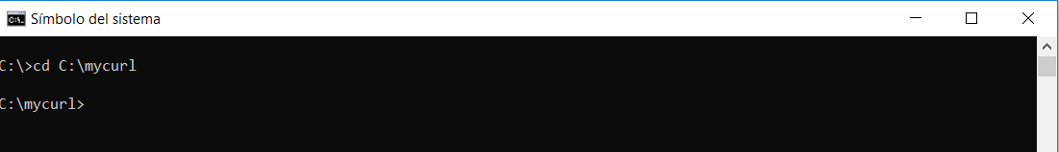

## 4.5 Manual de usuario

Descripción suficiente para que una persona que no ha participado en el proyecto pueda utilizar toda la funcionalidad que ofrece el prototipo. Que debe coincidir con los requisitos funcionales incluidos en el apartado 2.

# 5. Proyecto de implementación de un prototipo del sistema utilizando la tecnología B

Se trata de incluir en este apartado la documentación del desarrollo del proyecto de implementación, utilizando la tecnología B, del sistema cuyos requisitos funcionales se enumeraron en el apartado 2.

## 5.1 Documentación de diseño

Hay que incluir la descripción del diseño del prototipo, incluyendo diagramas, y el diseño de la interfaz de usuario.

## 5.2 Documentación de construcción

Hay que incluir una descripción de la construcción del prototipo, incluyendo algún extracto de código fuente. No es necesario todo el código. Sólo algún extracto para ver cómo se ha comentado.

## 5.3 Documentación de pruebas

Casos de prueba establecidos y resultados de las pruebas y acciones de corrección. No es creíble que no hayan aparecido errores en los caso de prueba.

## 5.4 Documentación de instalación

Descripción suficiente para que una persona que no ha participado en el proyecto pueda instalar el prototipo.

## 5.5 Manual de usuario

Descripción suficiente para que una persona que no ha participado en el proyecto pueda utilizar toda la funcionalidad que ofrece el prototipo. Que debe coincidir con los requisitos funcionales incluidos en el apartado 2.

# 6. Comparación de las dos implementaciones

Se trata de dar valores a los criterios de comparación definidos en el apartado 3 sobre la implementación de cada uno de los prototipos.

## 6.1 Evaluación de los criterios en la implementación usando la tecnología Apigee

| **CRITERIO** | **EVALUACIÓN** |
| --- | --- |
| Dificultad del proceso de creación y publicación | La dificultad en el proceso de creación y publicación de nuestras APIs ha sido relativamente sencillo una vez que tenemos configurado el proxy, que es la parte más ardua.  Valoración: |
| Horas empleadas en la construcción del prototipo | Aproximadamente la construcción de este prototipo puede llevar de 2 a 3 horas debido a la dificultad de la creación el proxy, una vez sobrepasado este paso se requiere menos tiempo.  Valoración: |
| Recursos necesarios | Para la creación del prototipo basado en la tecnología APIGEE es necesario el uso de un servidor Proxy para ejecutar las peticiones del usuario.  Valoración: |
| Configuración del servidor Proxy | Una vez iniciemos sesión en la plataforma podemos crear y configurar nuestro propio proxy en el que podremos indicarle el nombre, la ruta, descripción, seguridad, etc. Y una vez creado podremos testearlo y hacer modificaciones en el futuro.  Valoración: |
| Grado de personalización | La plataforma de Google nos permite personalizar nuestras APIs de tal forma que se realiza a través del código fuente de la misma API para que cumpla la funcionalidad que nosotros queramos.  Valoración: |
| Calidad del soporte |  |
| Calidad de la documentación | La calidad de la documentación prestada por APIGEE es muy buena, ya que cuenta paso a paso lo que tienes que hacer para poner en marcha tu prototipo en formato de texto y de video.  Valoración: |
| Facilidad de uso | APIGEE es muy intuitiva debido a que con el tutorial puedes encontrar muy bien cada apartado de una forma visual y saber qué se realiza dentro de cada uno.  Valoración: |
| Implementación de seguridad y control de concurrencia | Para la implementación de seguridad y control de concurrencia también tenemos un tutorial, por lo que podemos decir que es fácil la Valoración: forma de hacerlo. |
| Profundidad del análisis | El análisis que contiene APIGEE permite hacer un análisis predeterminado de nuestras APIs y también permite obtener los resultados de un análisis personalizado a gusto del usuario.  Valoración: |
| Capacidad de prueba | Todas las APIs generadas en esta plataforma pueden ser testeadas para conocer su funcionalidad y claridad.  Valoración: |

Y algunos comentarios aclaratorios sobre aquellos criterios cuyo valor indicado en la tabla no sea suficiente para entenderlo.

## 6.2 Evaluación de los criterios en la implementación usando la tecnología WSO2

| **CRITERIO** | **EVALUACIÓN** |
| --- | --- |
| Dificultad del proceso de creación y publicación | Para poder publicar y crear una API en WSO2 es conveniente leer la documentación sobre ello con anterioridad pues sin saber puede resultar una tarea complicada.  Valoración:4/5 |
| Horas empleadas en la construcción del prototipo | Dado que es necesario documentarse e informarse con anterioridad sobre el proceso de creación, incluiremos dicho tiempo en la creación del prototipo por lo que es una duración aproximada de 4:30.  Valoración: 4:30 horas |
| Recursos necesarios | Puesto que estamos utilizando la versión de prueba en la nube de WSO2, únicamente es necesario el acceso a un navegador web.  Valoración: Conexión a internet |
| Configuración del servidor Proxy | La nube de WSO2 cuenta con un proxy propio ya configurado.  Valoración: 1 |
| Grado de personalización | WSO2 cuenta con la función de personalización de una API a gusto del creador, modificación de imagen, llamadas por segundo, seguridad y acceso a esta.  Valoración: 5 |
| Calidad del soporte | Resulta sencillo ponerse en contacto con el área de soporte de WSO2, además brinda una rápida atención y respuesta.  Valoración: 4 |
| Calidad de la documentación | La documentación que ofrece WSO2 es completa, pero en algunos momentos es complicada de entender, además de encontrarse por escrito también existen videotutoriales.  Valoración: 3.5 |
| Facilidad de uso | El trabajo con la nube de WSO2 no es especialmente fácil, pues es complicada de entender y de encontrar ciertas funciones, aun que por otro lado su interfaz de usuario si es amigable.  Valoración:3.5 |
| Implementación de seguridad y control de concurrencia | WSO2 permite integrar cierta seguridad en tu API a través de la creación de roles y controlar el acceso simultaneo a la API por parte del creador.  Valoración: 4 |
| Profundidad del análisis | La plataforma de WSO2 cuenta con una amplia disposición de herramientas de análisis para una API trabajando a través de una serie de parámetros. Sus resultados son de gran ayuda  Valoración: 5 |
| Capacidad de prueba | WSO2 permite realizar una prueba del código de una API ejecutando los métodos de esta.  Valoración: Si |

* Configuración del servidor proxy (WSO2): se valora como 1 dado que no existe dificultad alguna pues ya viene integrado en la plataforma.
* Dificultad del proceso de creación (WSO2): Entendemos 5 como una muy alta dificultad y 1 como muy baja dificultad.
* En los apartados que se mida la dificultad la entenderemos como se ha comentado en el punto anterior.

# 7. Comparación de la implementación de las tecnologías

Debe incluir al menos una tabla resumen, en sección de página horizontal, cruzando los criterios y los valores de cada tecnología. Con una columna de comentarios sobre la comparación

| **CRITERIOS** | **TECNOLOGÍA A** | **TECNOLOGÍA B** | **COMENTARIOS** |
| --- | --- | --- | --- |
| 1 |  |  |  |
| 2 |  |  |  |
| … |  |  |  |
| N |  |  |  |

# 8. Conclusiones

A partir de la información incluida en el apartado 7 y de la experiencia al realizar el trabajo, el grupo debe estar en condiciones de manifestar su opinión sobre la implementación del sistema utilizando ambas tecnologías, y debe plasmarla en este apartado, indicando las ventajas e inconvenientes más relevantes de utilizar una u otra tecnología para implementar el sistema.

---------------------------

(Hay que cumplir la estructura básica indicada de secciones. Pero si se desea se pueden añadir otras secciones como anexos. Por ejemplo, alguna encuesta de opinión realizada sobre las tecnologías, etc.)